大阪府生活環境の保全等に関する条例のあり方について【水質分野】

資料 ２－２

１ あり方検討に係る論点
大阪府生活環境の保全等に関する条例（以下「条例」という。）に基づく水質規制のあり方の検討を進めるにあたっての論点は、以下の４点である。

(1)条例施行以降、届出実績のない施設を引き続き届出対象施設として位置付けておく必要性
(2)色又は臭気を引き続き排水基準項目に位置付けておく必要性
(3)公共用水域における異常水質事案の対応として、現在の事故時の措置の対象の妥当性
(4)水質汚濁防止法等に基づく水質総量削減制度が平成13年に改正され、CODに加えて窒素含
有量及びりん含有量が対象項目に追加されており、条例における総量削減指導等の規定を
引き続き維持する必要性

２ 各論点に係る検討結果
各論点について、業界団体や関連企業等への聞き取りにより検証した結果を基に令和２年９月17日に開催された水質部会において方向性を検討した。

（１）条例施行以降届出実績のない届出対象施設を規定する必要性
現行条例施行以降、届出実績のない届出対象施設は、表１に掲げる４種類であった。これらを引き続き届出対象施設として位置付けておく必要性について検討した。

表１ 条例施行以降届出実績のない届出対象施設
号番号 | 届出対象施設
６ | プラスチック製品製造業の用に供する混合施設  （有害物質を含む溶剤による洗浄作業を伴うものに限る）
７ホ | 窯業・土石製品製造業の用に供する薬品処理施設
８イ | 鉄鋼業の用に供する溶融めっき施設
１５ | 届出事業場から排出される水の処理施設

（ア）プラスチック製品製造業の用に供する混合施設（有害物質を含む溶剤による洗浄作業を伴うものに限る）
プラスチック製品製造業に係る業界団体・関連企業によると、プラスチック製品製造業の用に供する混合施設の有害物質を含む溶剤による洗浄作業は、業界内でのISO9001やISO14001の認証取得の高まりを受け、労働安全衛生上の観点から約20年前から行われなくなり、現在はウエスによる乾拭きや水道水による洗浄等が行われている。
当該施設は今後も設置される可能性が極めて低く、届出対象施設から除外して差し支えない。
なお、届出が必要となるケースがあったとしても、生産工程は限定的で水量も大きくなく、公共用水域に与える影響は小さいと考えられる。

（イ）窯業・土石製品製造業の用に供する薬品処理施設
窯業・土石製品製造業に係る業界団体・関連企業によると、窯業・土石製品製造業の用に供する薬品処理施設として、ガラス製品を加工する際のガラス表面処理工程（フッ酸処理）又はほうろう製品製造の前処理工程（酸洗等）に係る施設が該当するとされた。しかしながら、これらの薬品処理施設は同時に水質汚濁防止法（以下、「水濁法」という。）の特定施設（以下、「法対象施設」という。）である酸又はアルカリによる表面処理施設にも該当し、条例に基づく届出が必要とならないことから、当該施設を届出対象施設から除外して差し支えない。

（ウ）鉄鋼業の用に供する溶融めっき施設
溶融めっきに係る業界団体によると、鋼材の表面の油や錆の除去及びめっき皮膜の密着性の向上を目的に、溶融めっき工程の前処理施設として必ず脱脂及び錆落しのための酸又はアルカリによる表面処理施設（法対象施設）が同時に存在し、届出施設が単独で存在することは想定されないため、届出対象施設から除外して差し支えない。

（エ）届出事業場から排出される水（公共用水域に排出されるものを除く。）の処理施設
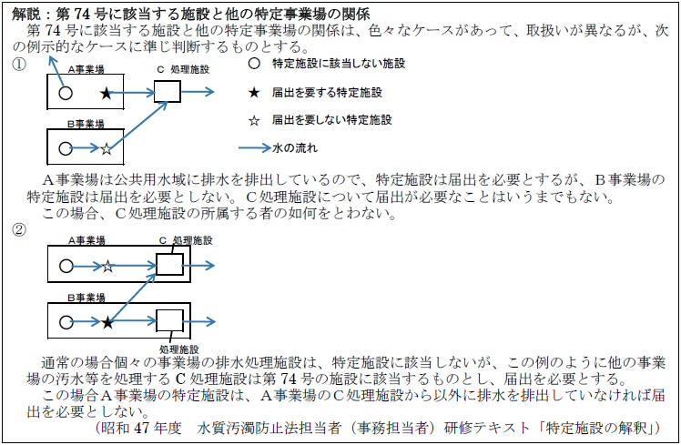
当該施設は複数の届出事業場の排出水の共同処理場（下図①のＣ）又は届出事業場の排出水を別の事業場において処理する場合の排水処理施設（下図②のＣ）であり、設置される可能性は低いものの、Ｃを届出対象施設から除外すると当該処理施設へ流入させる届出事業場Ｂの排出水に対して規制・指導が及ばなくなるため、現行どおり届出対象施設として残すべきである。
出典：特定施設の解釈にかかるガイドライン(第一版) 平成20年3月 環境省水・大気環境局水環境課

（２）排水基準としての色又は臭気を排水基準項目に規定する必要性
条例で色又は臭気を排水基準項目に規定している自治体のほとんどで大阪府と同様の定性的な規定がなされ、色又は臭気の排水基準に数値基準を設定している自治体は少ない。数値基準を設定していない自治体ではいずれも色又は臭気に係る排水基準超過としての指導実績はない。数値基準を設定したうえで、色又は臭気に係る排水基準を適用して指導を行っている自治体は、染色工場が多く立地し、現在も河川水の着色に係る通報があるところに限定されている。
大阪府においては、色又は臭気がその他の汚染物質を分析するきっかけとなった事例は見当たらず、採水検査で基準値超過が見られた事業場には数値により判定できる排水基準項目により指導を行っており、数値化されない色又は臭気を排水中の生活環境項目の改善の指標として使用した事例もなかった。
このように大阪府においては、色又は臭気に係る排水基準違反を適用して指導している事例は見当たらないが、着色水に対する苦情事案はスポット的に発生している。例えば、府内のある自治体では、同一の河川に放流している二つの特定事業場からそれぞれ透明度はあるが色の異なる着色水が排出され、下流で混じり合ってより濃い色に変化する事例が見られ、下流での着色水等に対する苦情等があった際には、当該特定事業場に立入指導を行っている。数値基準のある排水基準項目に異常はないが、当該自治体は水質に異常がなくても可能な限り着色を薄くするよう指導している。このように現在も指導している事例があることから、色については排水基準項目に残す必要がある。
なお、工場や事業場の事業活動に伴って発生する臭気については、市町村が指導権限を有する悪臭防止法（以下、「悪防法」という。）により敷地境界、排出口及び排出水での特定悪臭物質（22物質）の濃度規制又は臭気指数による規制が可能であり、臭気の発生源を特定できない場合でも悪防法により事業場全体を網羅的・総合的に規制することが合理的であることから、条例における排水基準項目から臭気を除外して差し支えない。

（３）事故時の措置の対象の妥当性
異常水質事案のうち水濁法に基づく特定事業場又は条例に基づく届出事業場（以下「対象事業場」という。）が原因と特定されたのは13％で、その他の事業場が原因と特定されたのは６％であった。
異常水質発生時において、現状では、対象事業場に対してのみ応急措置の実施や知事への報告についての義務があり、それ以外の事業場には当該義務は発生しないものの、異常水質は一時的であれ、魚のへい死等の公共用水域への影響をもたらすことに違いはなく、対象事業場以外の原因事業場にも事故時の応急措置や再発防止策を求めることができるようにすべきである。
なお、これらの措置は事業場から公共用水域への工程排水に起因する異常水質を対象とすべきである。自動車等の事故による公共用水域への油の流出、天然由来の成分や自然現象による着色や赤潮、掘削工事等による濁水については、いずれも事業場からの排水ではなく、また、不法投棄については廃棄物処理法に基づき対応するものである。
また、対象事業場以外の事業場は未規制事業場であり、対象事業場に比べて排水量が少なく、事故時の公共用水域への負荷が小さいと想定されるため、応急の措置を講じることや行政に事故の状況等について届け出ることは必要とするが、措置命令や命令違反に対する罰則の適用は要しないものとすべきである。

（４）条例における総量削減指導の規定の必要性
平成13年の水濁法改正により、CODに加え窒素、りんが水質総量規制の対象項目となった。
これにより、水濁法第13条の４「知事は、指定地域内事業場から排出水を排出する者以外の者であって指定地域において公共用水域に汚水、廃液その他の汚濁負荷量の増加の原因となる物を排出するものに対し、総量削減計画を達成するために必要な指導、助言及び勧告をすることができる」及び同第22条第２項「知事は、指定地域において事業活動に伴って公共用水域に汚水、廃液その他の汚濁負荷量の増加の原因となる物を排出する者（排出水を排出する者を除く）で政令で定めるものに対し、汚水、廃液等の処理の方法その他必要な事項に関し報告を求めることができる」の規定により、平成６年の条例制定時に水濁法に先んじて規定していたCOD、窒素、りんについての総量規制（第65条）と同等の効果を有する措置の適用が可能となった。
一方、平成８年に瀬戸内海環境保全特別措置法に基づき指定物質削減指導方針を策定し、この方針の円滑な推進のために策定した「窒素及びその化合物並びに燐及びその化合物に係る指導要綱」は、指定物質削減指導方針の目標を達成したことや、窒素、りんが総量規制の対象項目になったことなどから、平成24年度末をもって既に廃止されている。
また、近年、閉鎖性水域においては、陸域からの流入負荷量の削減に伴い海域の栄養塩が減少し生物生産性に影響を与えている可能性があるとの指摘もされつつある中で、今後は、単に総量削減のみを進めていくのではなく、生物生産性の確保の観点を踏まえて水質を管理していく方策についての検討が求められている。
このような状況下にあって、水濁法でのCOD、窒素、りんに係る規制・指導に加えて、条例において対象項目を追加し、総量削減を進めていく必要性はないことから、条例第65条の規定を削除して差し支えない。

３ 各論点に対する方向性
２の検討結果から各論点に対する方向性について整理すると、次のとおりとなる。
【各論点に対する方向性のまとめ】
論点 | 方向性
（１）届出実績のない届出対象施設を規定する必要性  （ア）プラスチック製品製造用混合施設  （イ）窯業・土石製品製造用薬品処理施設  （ウ）鉄鋼業用溶融めっき施設  （エ）届出事業場から排出される水の処理施設 | （ア）～（ウ）の施設：届出対象施設から除外して差し支えない。  （エ）の施設：引き続き届出対象施設とする。
（２）色又は臭気を排水基準項目に規定する必要性 | 色：引き続き排水基準項目とする。  臭気：排水基準項目から除外して差し支えない。
（３）事故時の措置の対象の妥当性 | 事故時の措置の対象者を全ての原因事業場（法及び条例の対象事業場以外を含む）に拡大する。
（４）条例における総量削減指導の規定の必要性 | 規定を削除して差し支えない。

